MAPA ORIGINAL REALIZADO POR EDUARDO REBOLLADA (18-03-2015)
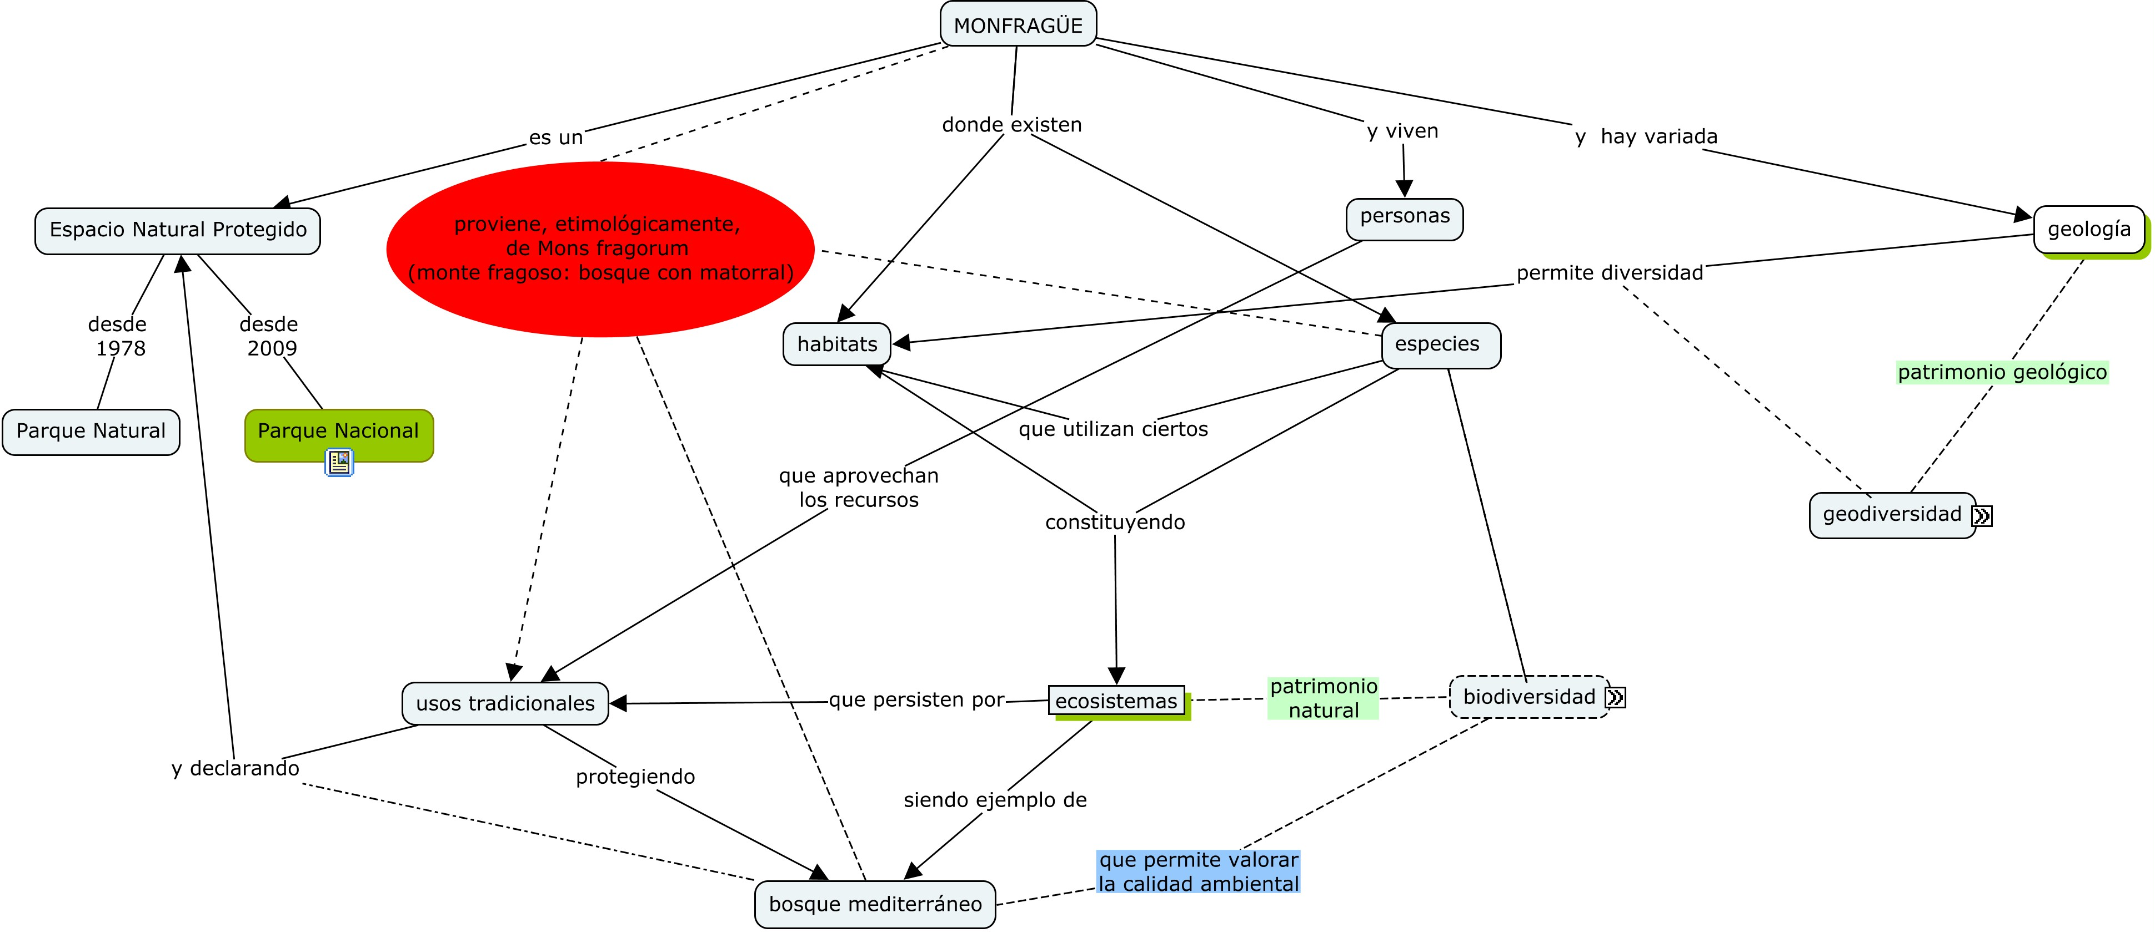

REVISIÓN REALIZADA POR MÍ MISMO (30-03-2015): Tras dejar “reposar” durante unos días el Mapa observé demasiada complejidad y decidí mejorar las conexiones y proposiciones, que volví a enviar a mis compañeros.
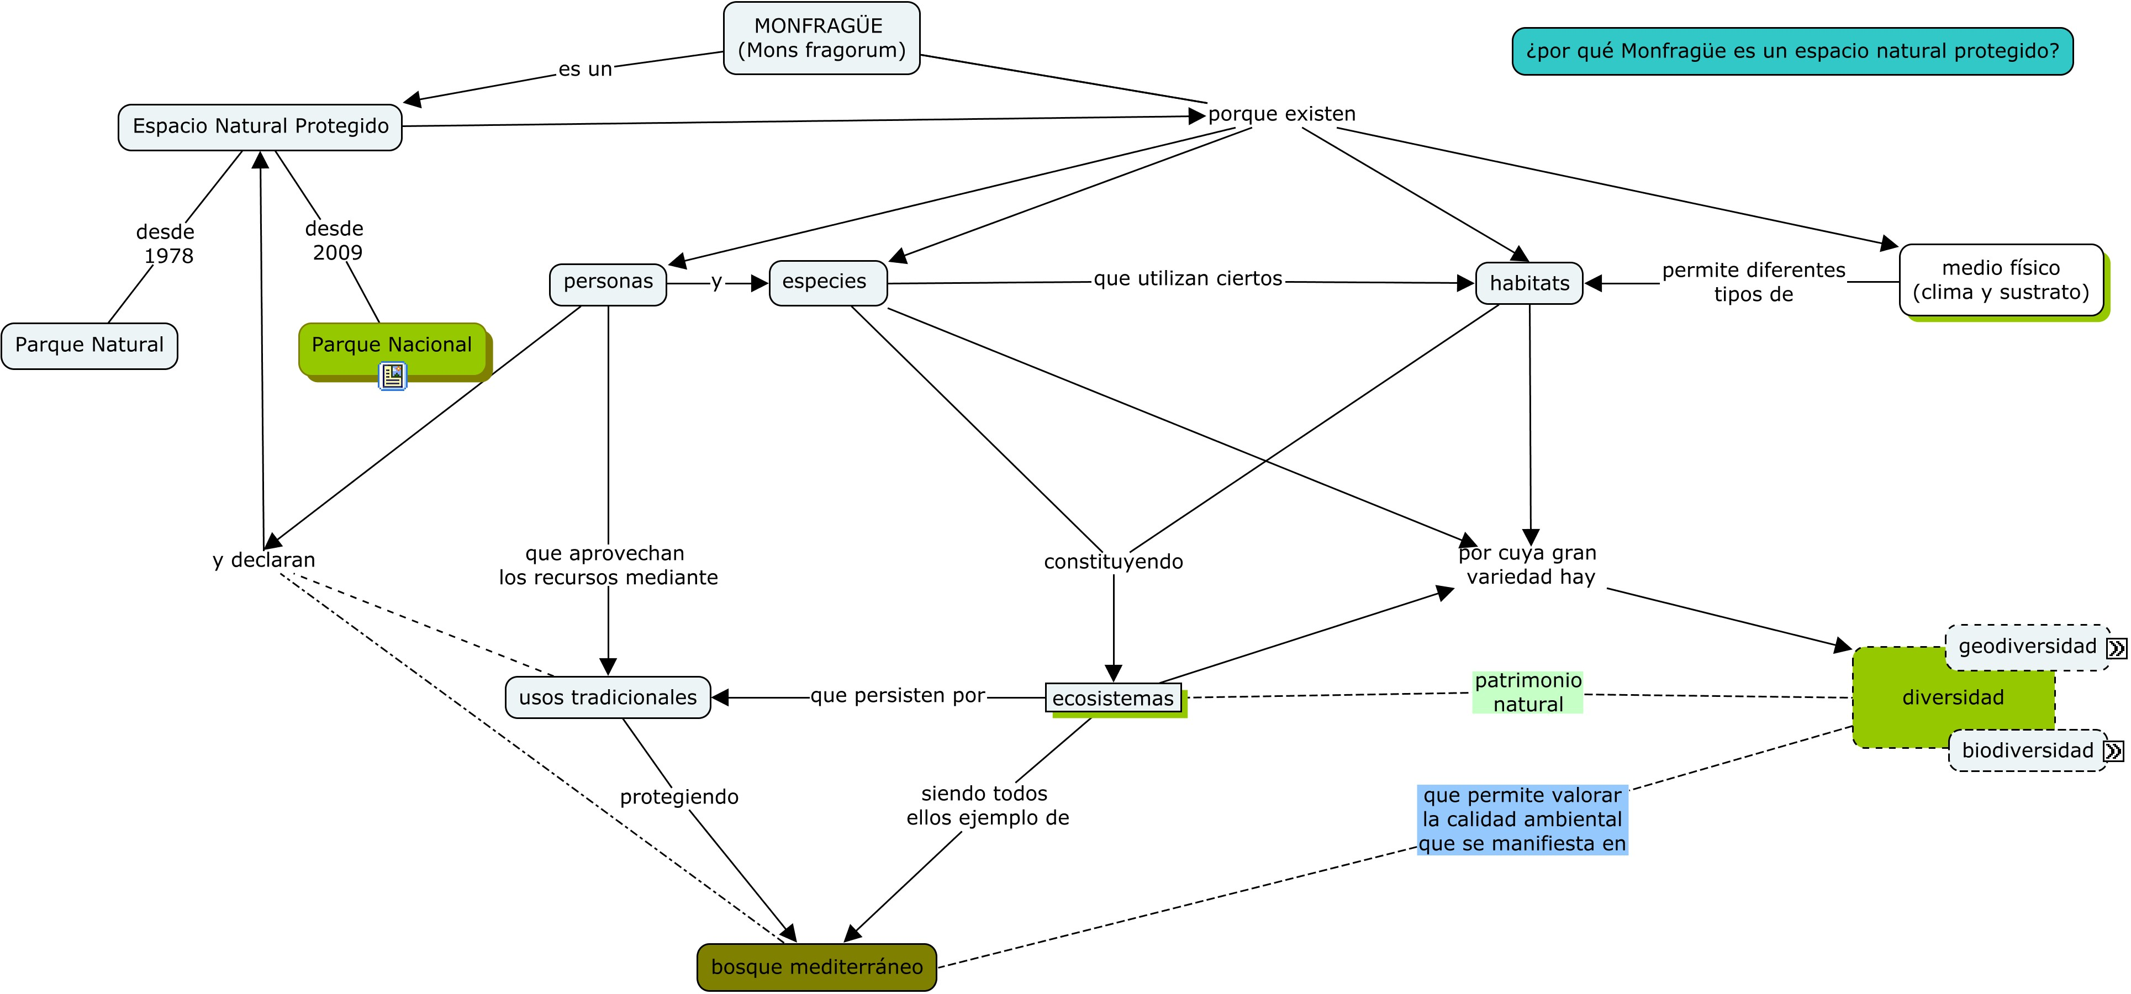

REVISIÓN REALIZADA POR CAROLINA FLÓREZ AGUIRRE (03/04/2015): Carolina Flórez ha revisado el primer Mapa, pero no el segundo que envié a todos, quizá porque no se dio cuenta de que le había enviado uno nuevo. No obstante, en amarillo están señaladas sus numerosas anotaciones.
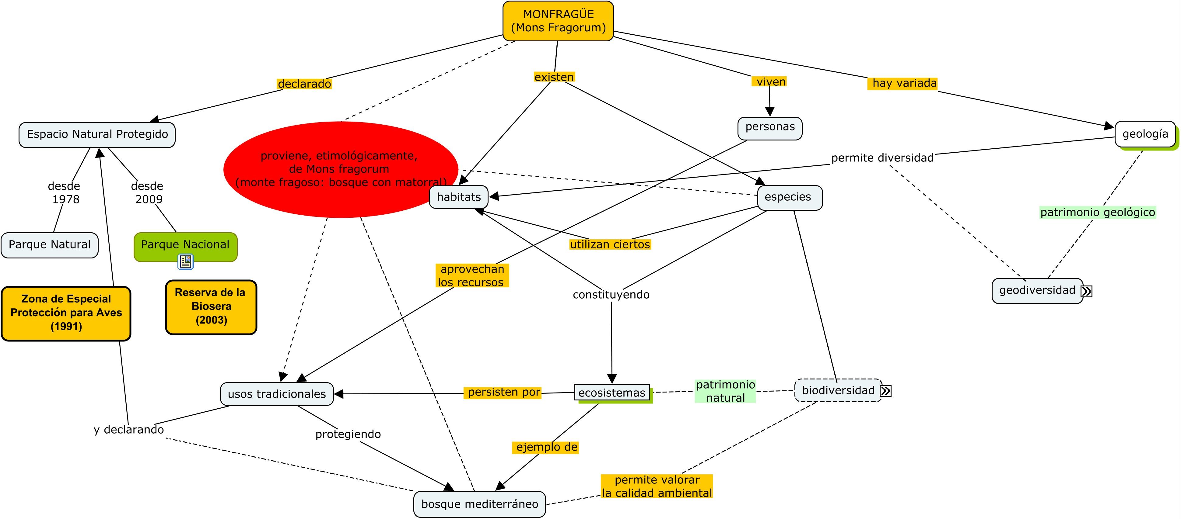

REVISIÓN REALIZADA POR CAROLINA ALCOBENDAS MAESTRO (06-04-2015): Son las seis anotaciones (amarillas), de las que sólo he señalado tres (en rojo).
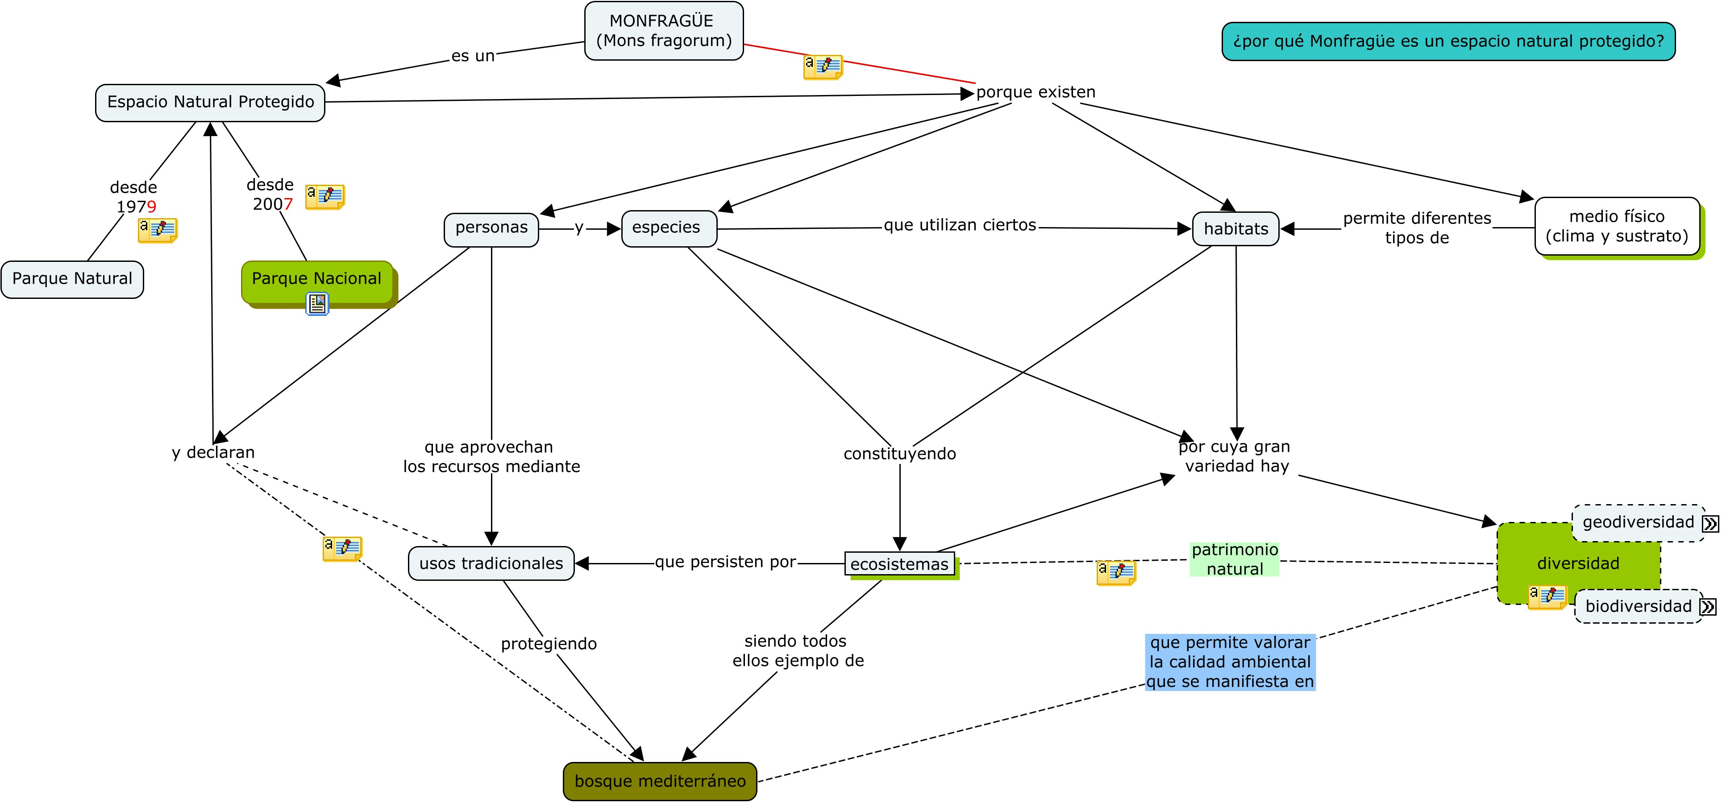

REVISIÓN REALIZADA POR MANUEL ZAMBRANO RODRÍGUEZ (07-04-2015): Manuel no anota nada en concreto, sino que me dice que mi Mapa es quizá un poco complejo (“…demasiado enredado, y te alejas un poco de responder a la pregunta inicial”).
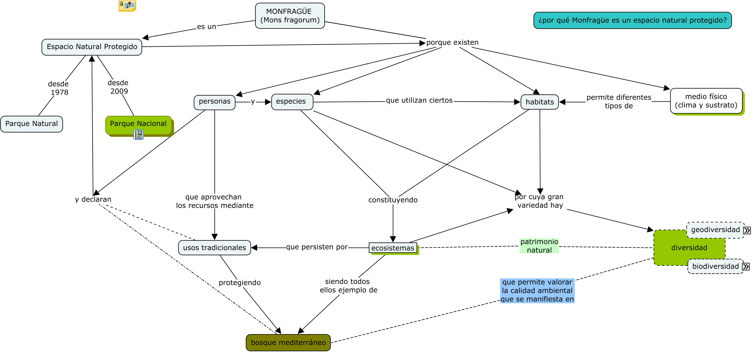
MAPA EN 1ª REVISIÓN (DESDE EL 18-03-2015 HASTA EL 12-04-2015): 1ª Revisión realizada teniendo en cuenta los comentarios de mis compañeros.
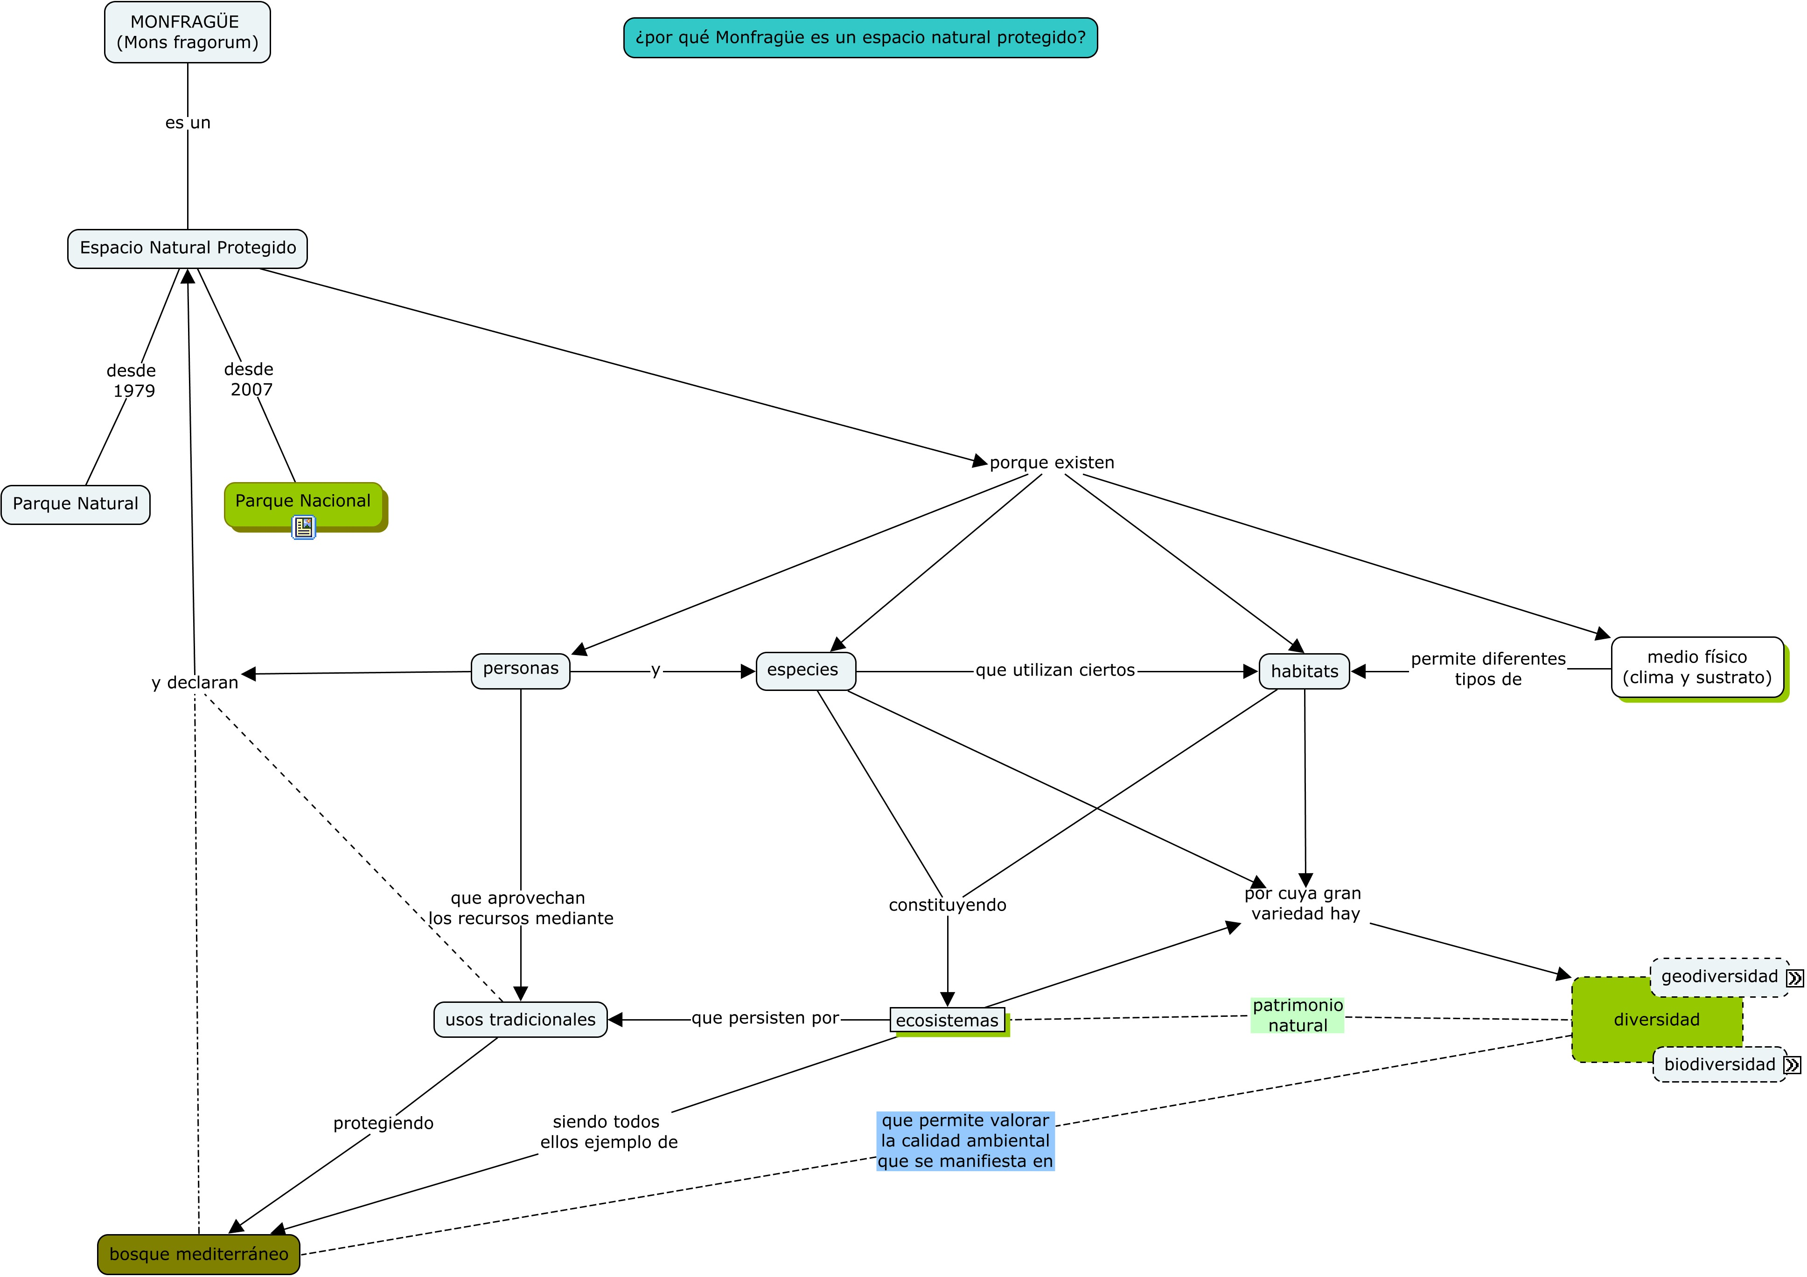
MAPA EN 2ª REVISIÓN (12-04-2015)
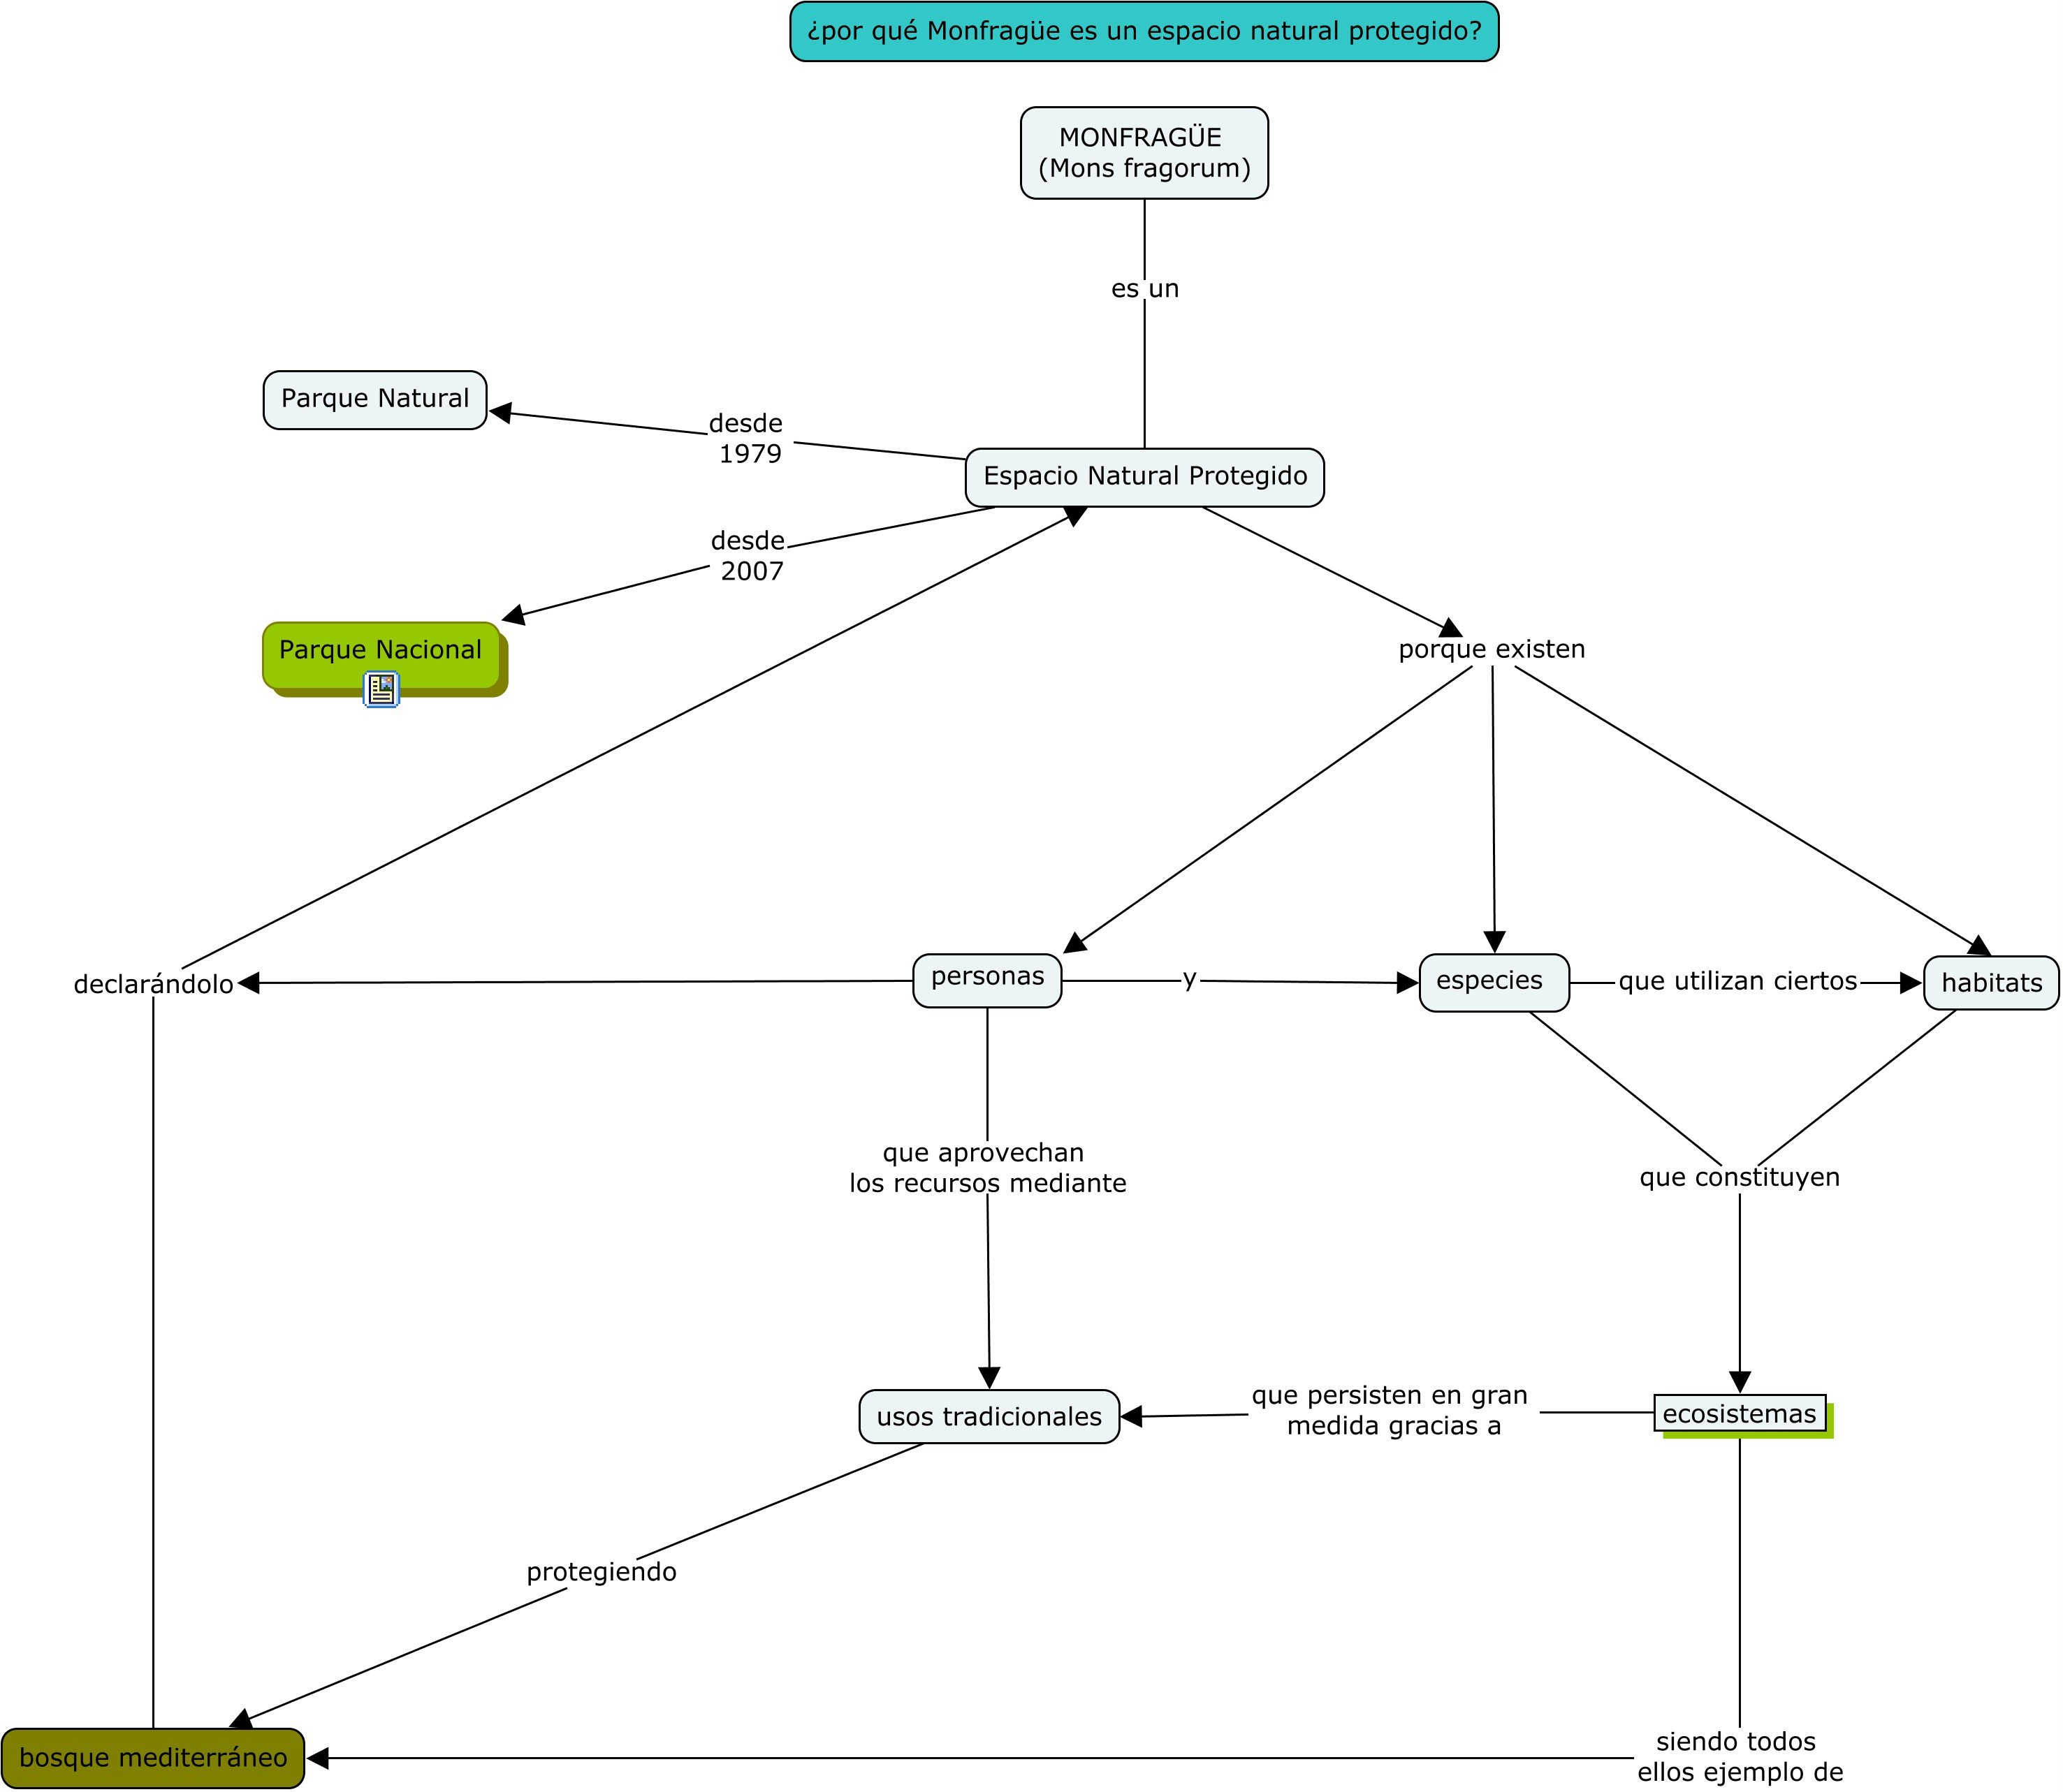
MAPA EN 3ª Y ÚLTIMA REVISIÓN (13-04-2015)
